JĘZYK ROSYJSKI KLASA VII 6-8.05.2020r.

Temat: Какое число? – określanie daty

Proszę o przepisanie do zeszytu!

Podawanie dnia i miesiąca
Podając dzień miesiąca wykorzystujemy liczebnik z końcówką ое i odpowiednio odmienioną nazwę miesiąca. Wygląda to tak:
пятое января | piąty stycznia
третье февраля | trzeci lutego
второе марта | drugi marca
десятое апреля | dziesiąty kwietnia
первое мая | pierwszy maja
девятое июня | dziewiąty czerwca
четвертое июля | czwarty lipca
восемнадцатое августа | osiemnasty sierpnia
двадцать шестое сентября | dwudziesty szósty września
двадцать седьмое октября | dwudziesty siódmy października
одиннадцатое ноября | jedenasty listopada
тридцать первое декабря | trzydziesty pierwszy grudnia

W oparciu o tabelkę proszę wykonać ćwiczenia:

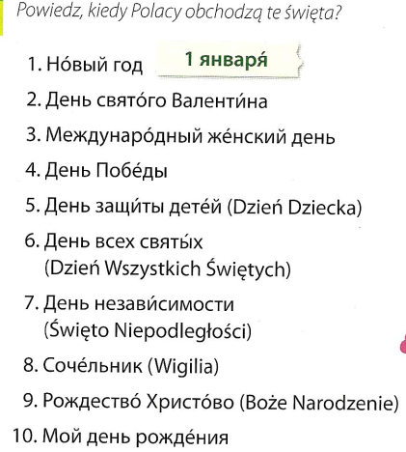

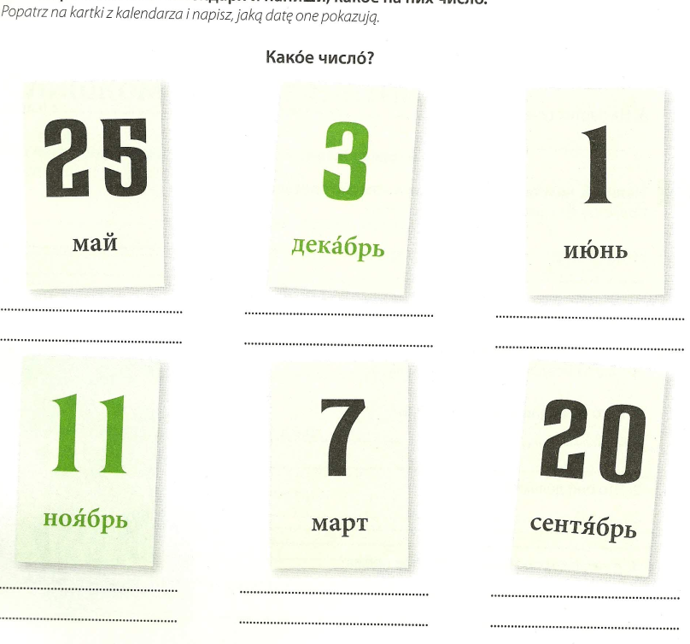
WYKONANE ZADANIA ODSYŁAMY!!!!!!

